У трикутнику ABC A(3;-2)B(2;3)C(7;4).Знайти довжину медіани BM.

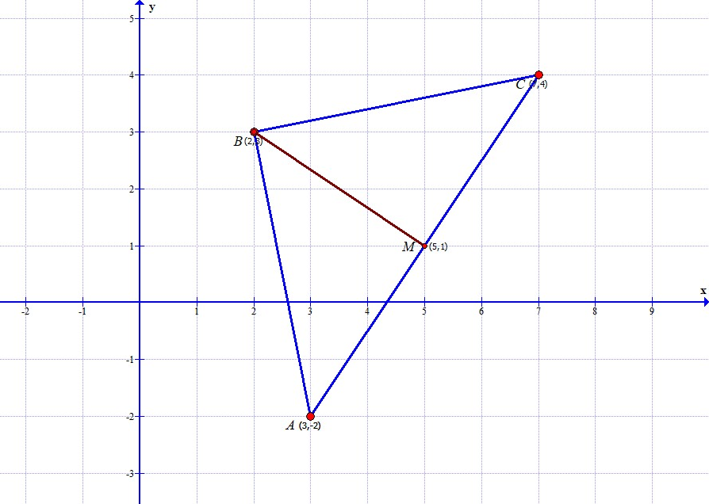

Знаходимо координати середини сторони АС: $x_{M}=\frac{3+7}{2}=5,y_{M}=\frac{−2+4}{2}=1$.

Для знаходження довжини медіани ВМ скористаємось формулою відстані між точками $\left|\text{BM}\right|=\sqrt{(x_{M}−x_{B})^{2}+(y_{M}−y_{B})^{2}}=\sqrt{(5−2)^{2}+(1−3)^{2}}=\sqrt{\text{13}}≈3\text{.}\text{61}$од.

